同安國小性別平等宣導成果
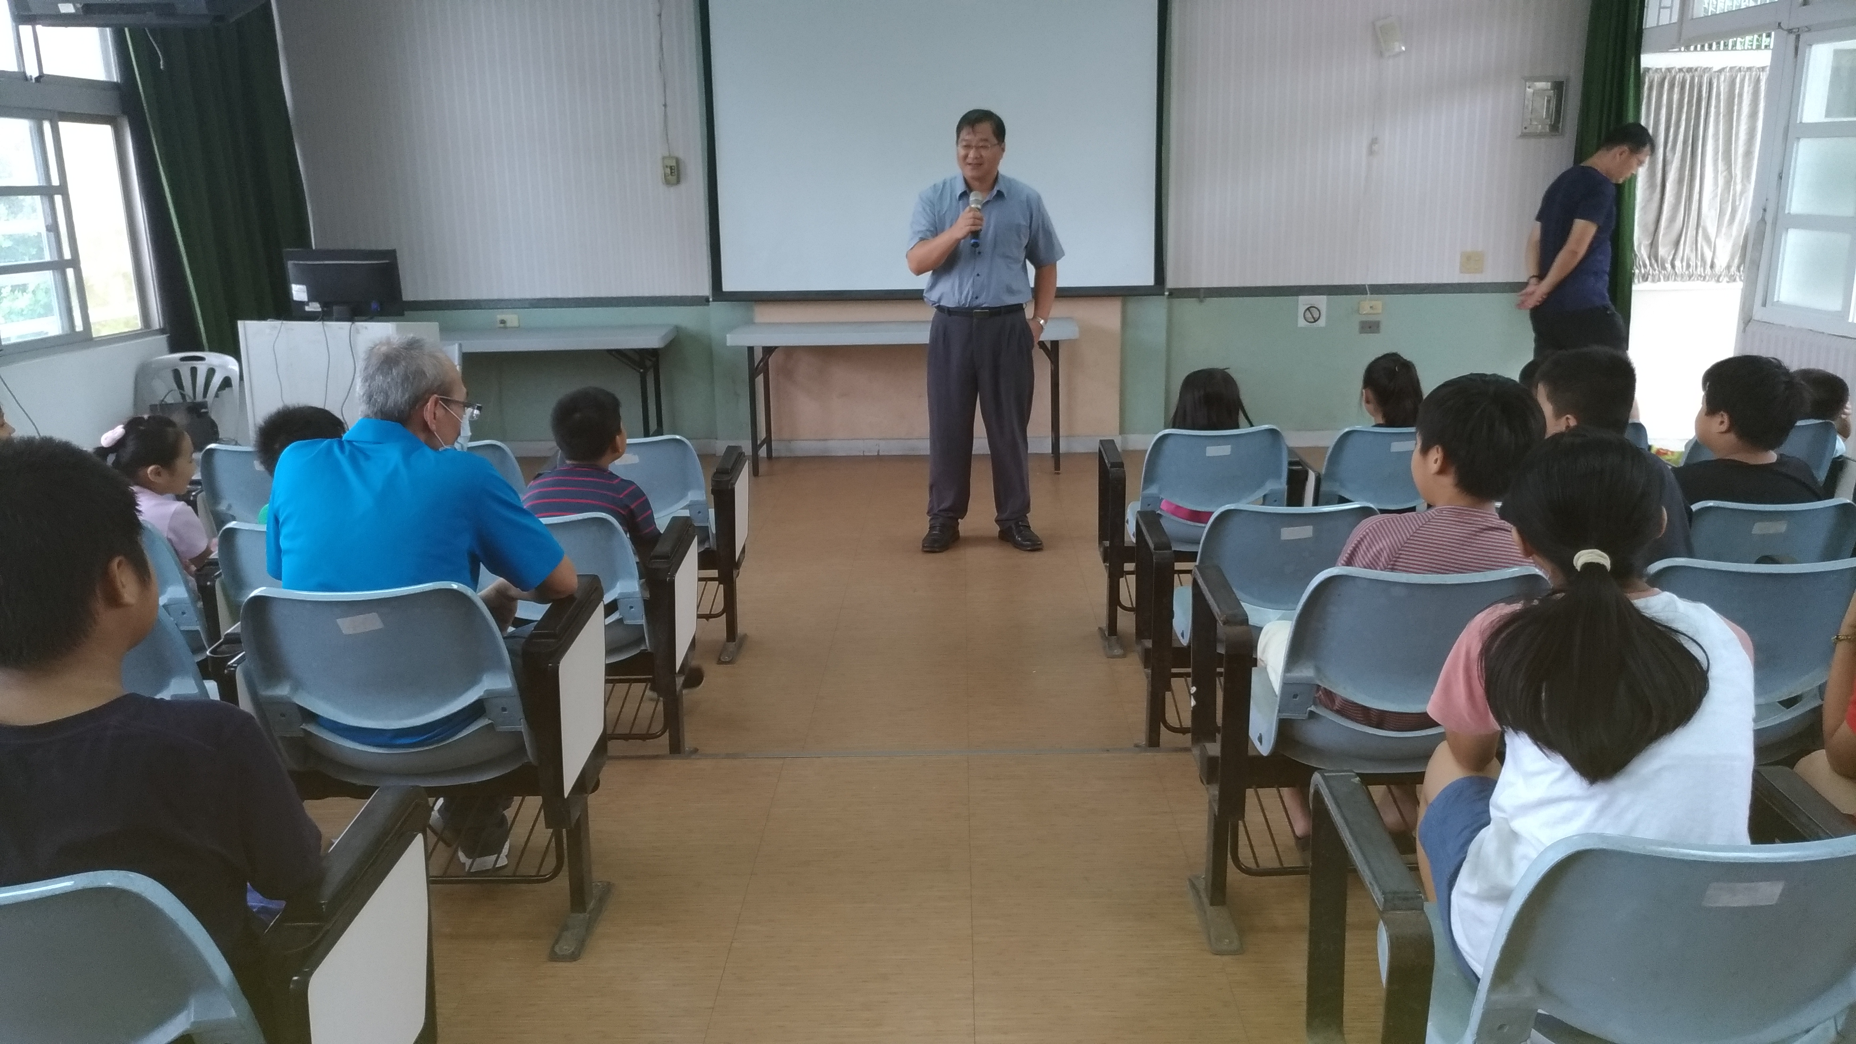  109年8月31日校長性別平等宣導 | 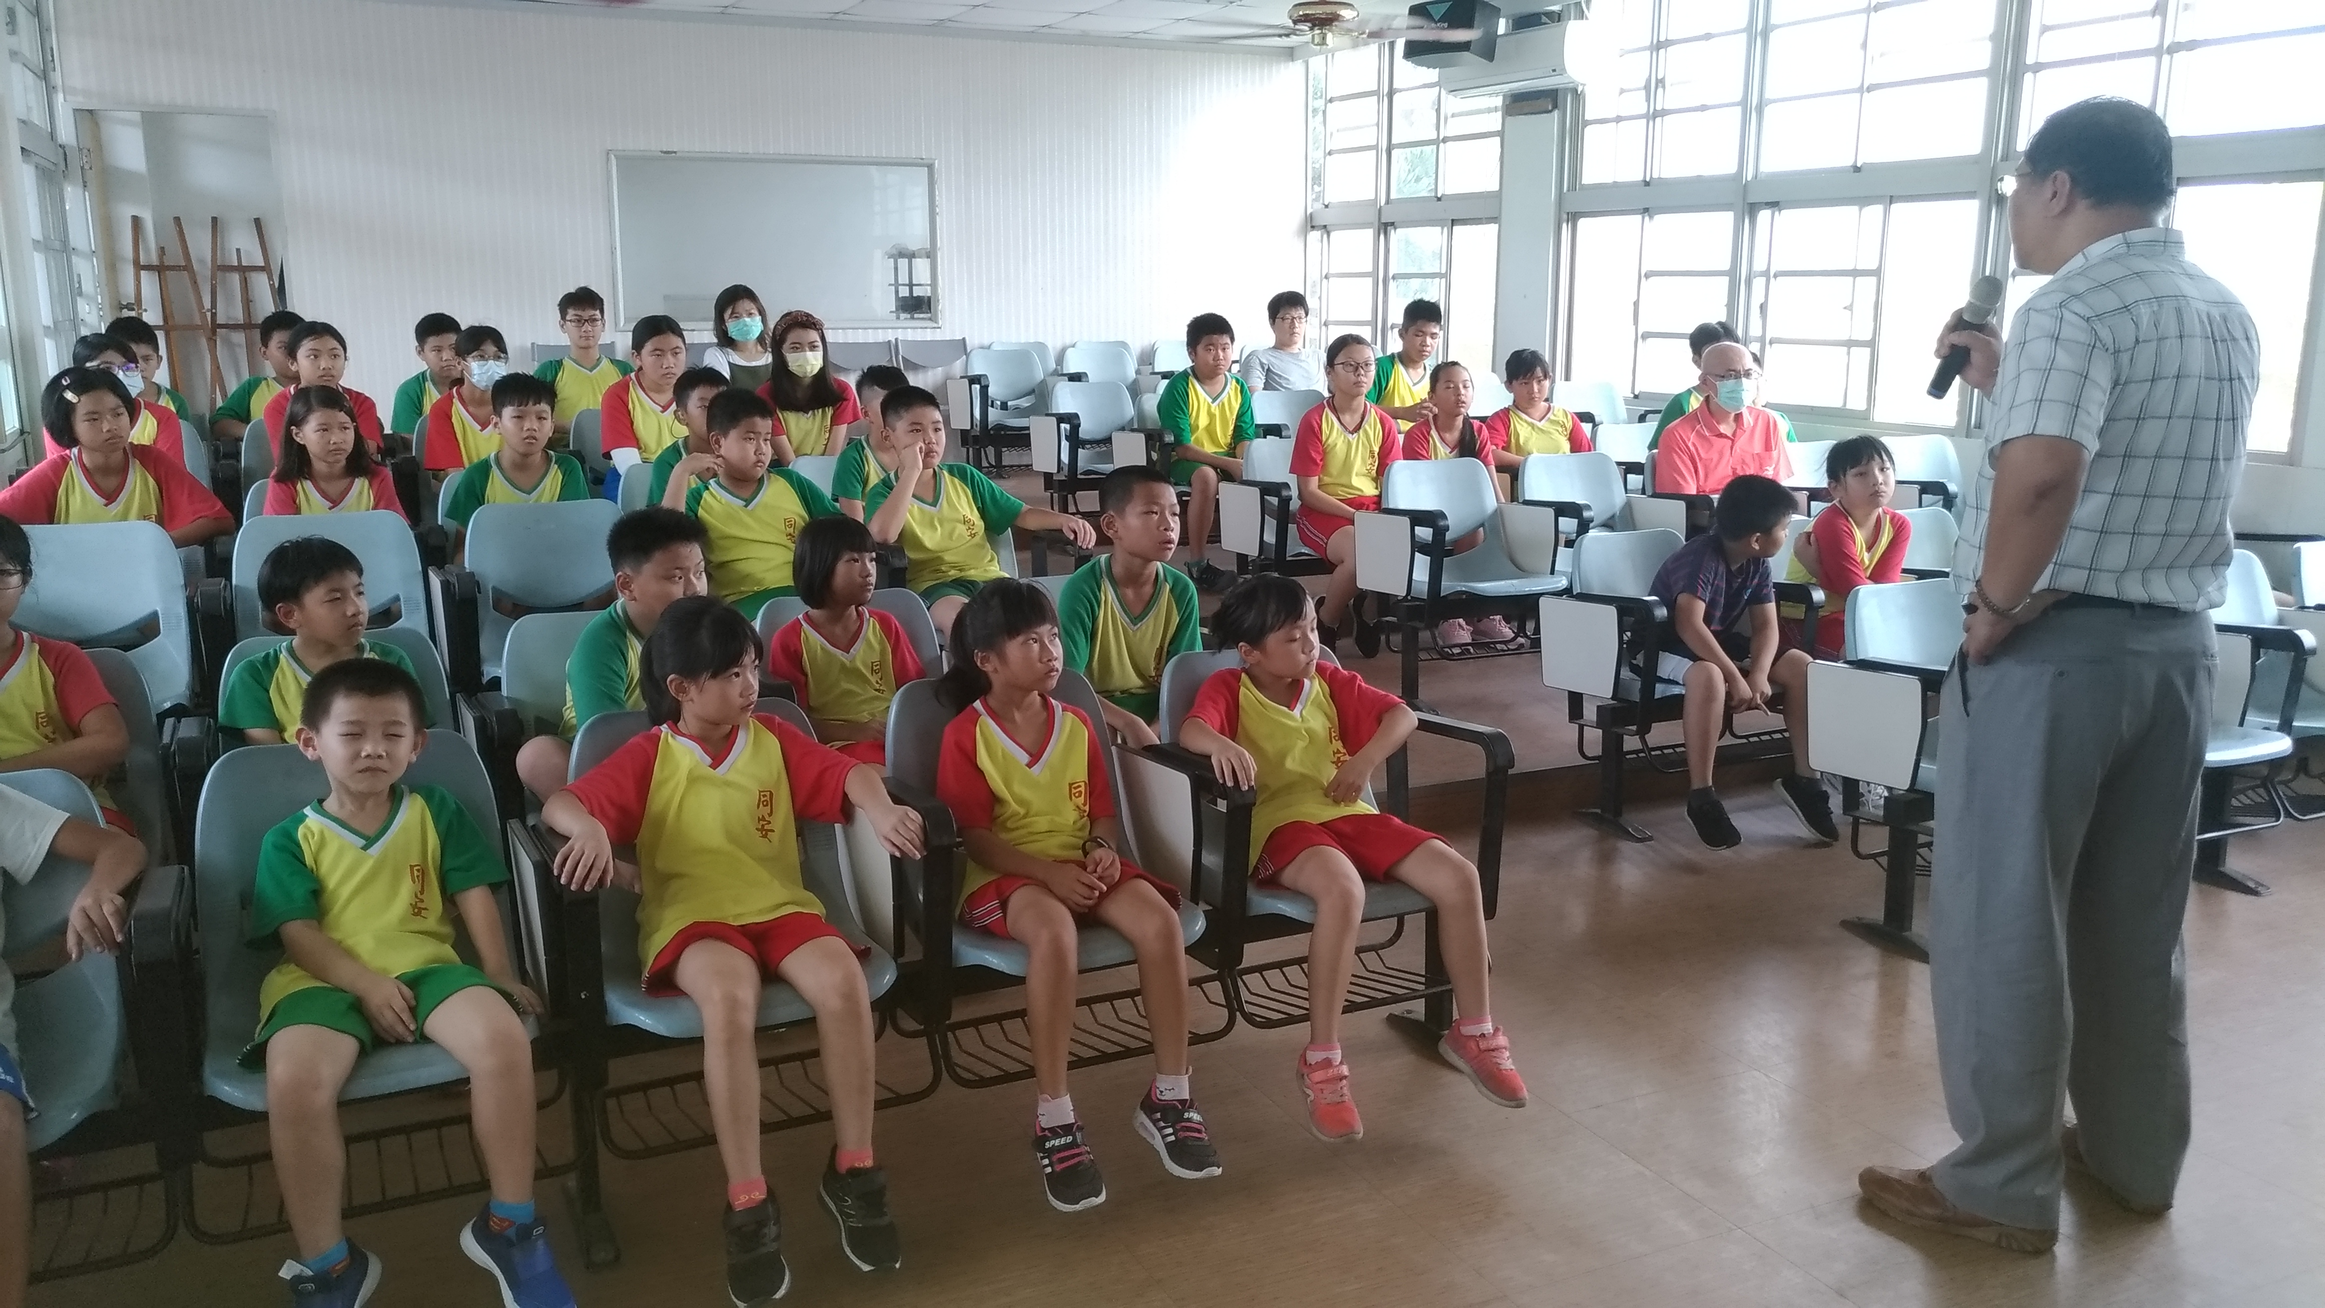  109年8月31日校長性別平等宣導
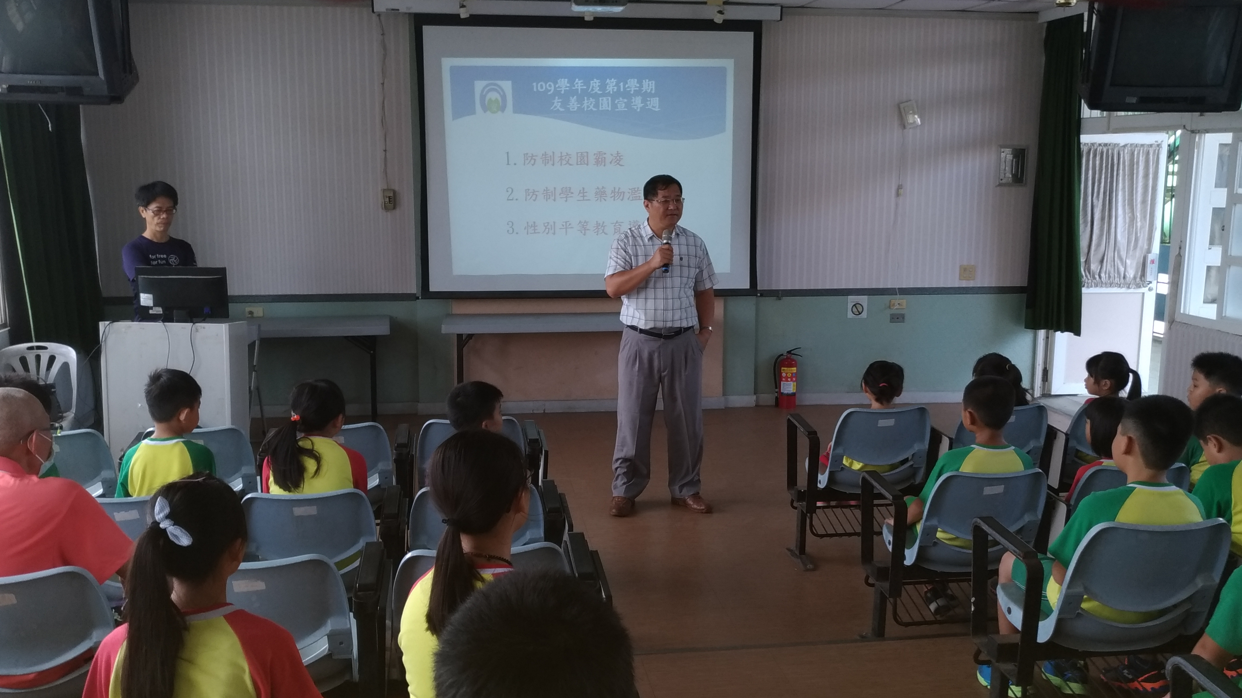  109年8月31日校長性別平等宣導 | 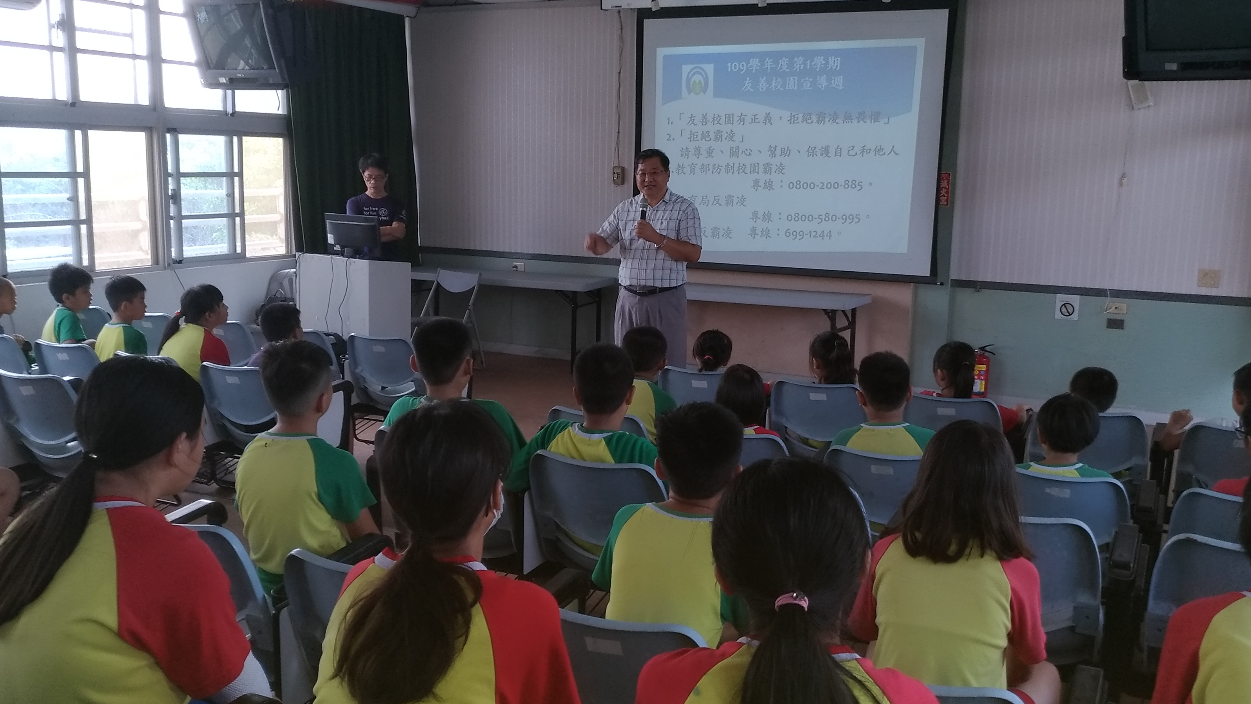  109年8月31日校長性別平等宣導
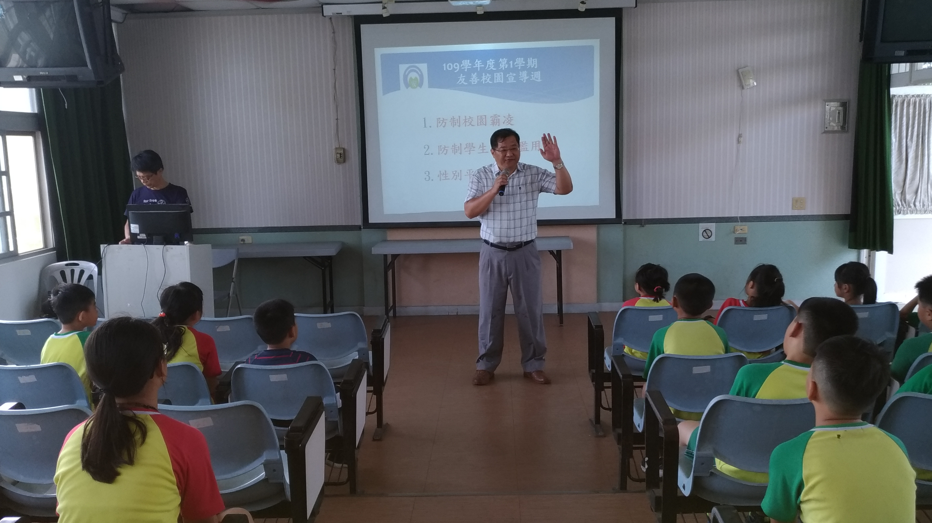  109年8月31日校長性別平等宣導 | 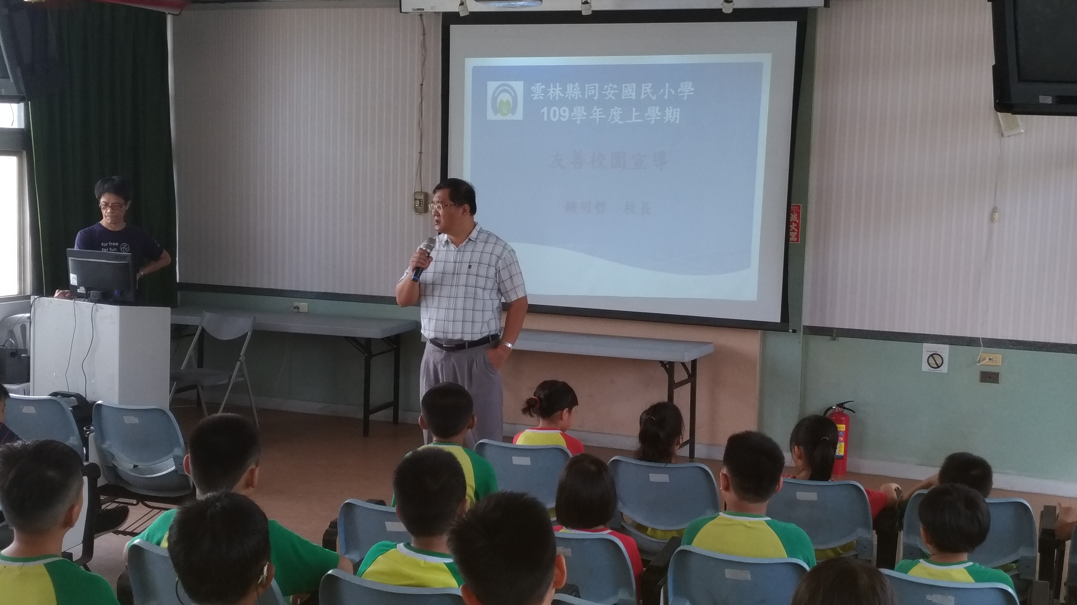  109年8月31日宣導防制家庭暴力

